江西南昌市第五中学实验学校物理八年级下册期末考试重点解析
考试时间：90分钟；命题人：教研组
考生注意：
1、本卷分第I卷（选择题）和第Ⅱ卷（非选择题）两部分，满分100分，考试时间90分钟
2、答卷前，考生务必用0.5毫米黑色签字笔将自己的姓名、班级填写在试卷规定位置上
3、答案必须写在试卷各个题目指定区域内相应的位置，如需改动，先划掉原来的答案，然后再写上新的答案；不准使用涂改液、胶带纸、修正带，不按以上要求作答的答案无效。
第I卷（选择题 20分）
一、单选题（10小题，每小题2分，共计20分）
1、力学知识的应用在我们的生活中随处可见，对如图的物理情境描述错误的是（ ）
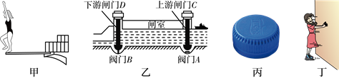
A．甲图中跳水运动员起跳后上升过程中，动能转化为重力势能
B．乙图中关闭下游阀门B，打开上游阀门A，闸室和上游构成连通器
C．丙图中瓶盖上设计有条纹，是通过增加接触面的粗糙程度来增大摩擦
D．丁图中小丽穿溜冰鞋推墙，她对墙的推力与墙对她的作用力是一对平衡力
2、如图所示，物体A重120N，在重力为G_{B}的物体B的作用下在水平桌面上做匀速直线运动，A与桌面之间的摩擦力为f．如果在A上加一个水平向左大小为180N的拉力F（注：图中未画出），当物体B匀速上升时（不计摩擦、绳重及滑轮重），则下列选项正确的是（ ）
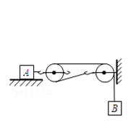
A．G_{B}＝30N B．G_{B}＝90N C．f＝90N D．f＝180N
3、体育课上小明和小李在玩篮球休息时他们讨论了一些关于打篮球时的物理问题，他们的讨论中说法不正确的是（ ）
A．投篮时，篮球离开手后继续向上运动，是因为篮球具有惯性
B．篮球从篮筐中下落时，速度逐渐加快，是因为重力的作用
C．静止在地面上的篮球，他所受的重力与篮球对地面的压力平衡
D．篮球撞在篮板上被弹回，是力改变了物体的运动状态
4、小明用两个相同的滑轮组成不同的滑轮组，如图，在相同时间内分别将同一物体匀速提高到相同高度，滑轮组的机械效率分别为η₁、η₂，拉力F的功率P₁、P₂，忽略绳重及摩擦，下列关系正确的是（ ）
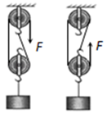
A．P₁∶P₂＝2∶3 η₁∶η₂＝3∶2
B．P₁∶P₂＝1∶1 η₁∶η₂＝1∶1
C．P₁∶P₂＝3∶2 η₁∶η₂＝1∶1
D．P₁∶P₂＝2∶3 η₁∶η₂＝1∶1
5、
手机扫描二维码，相当于给二维码照了一张照片，如图是手机扫描物品上的二维码，登录网址、查看物品相关信息，下列说法中正确的是（ ）
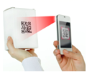
A．二维码位于摄像头的一倍焦距和二倍焦距之间
B．物体上的二维码是光源
C．二维码位于摄像头的二倍焦距以外
D．当二维码超出手机上设定的方框时，物品不动，把手机靠近物品
6、如图所示，水平桌面上有甲、乙两个相同的烧杯，分别装有两种不同的液体，将两个相 同的物块分别放在两烧杯中，物块静止时，两烧杯液面相平，下列判断正确的是（ ）
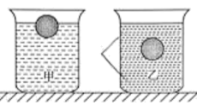
A．甲烧杯中液体的密度小于乙烧杯中液体的密度
B．甲烧杯中物块受到的浮力大于乙烧杯中小球受到的浮力
C．甲、乙两烧杯底受到液体的压强相等
D．甲烧杯对水平桌面的压强大于乙烧杯对水平桌面的压强
7、如图所示，斜面长s=3m，高h=0.5m，建筑工人用绳子在5s内将重400N的物体从其底端沿斜面向上匀速拉到顶端，拉力是120N（忽略绳子的重力）．则下列说法正确的是（ ）
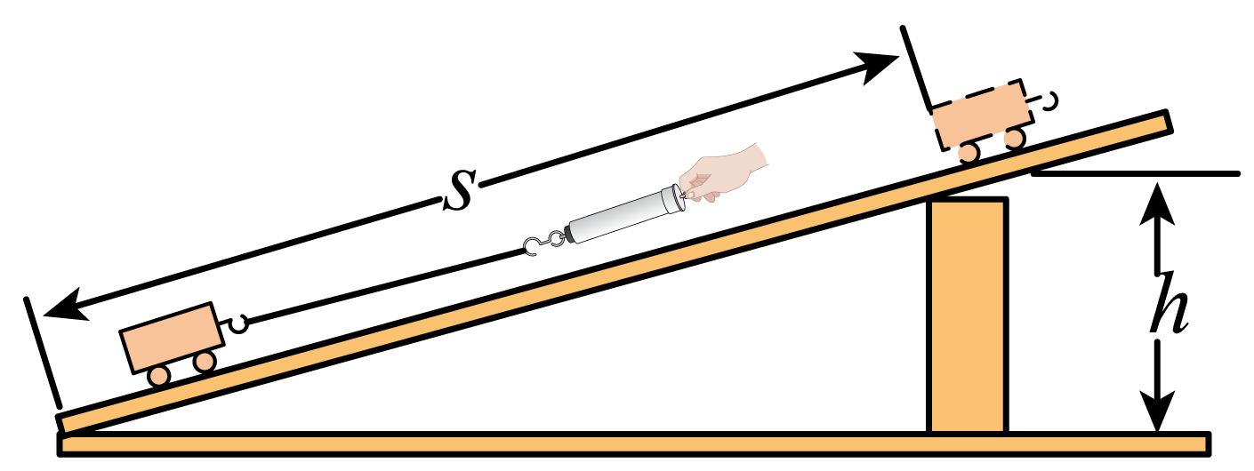
A．克服斜面摩擦力所做的功是160J
B．拉力的功率是50W
C．拉力所做的功是300J
D．斜面的机械效率是80%
8、关于功、功率、机械效率，下列说法中正确的是（ ）
A．物体做功越多，功率越大
B．作用在物体上的力越大，物体所做的功越多
C．机械效率是表示物体做功快慢的物理量
D．同一滑轮组，增加物重可以提高机械效率
9、下列实例中，通过增大压力的方法来增大摩擦的是（ ）
A．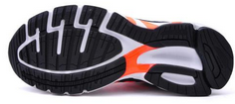 鞋底加深槽纹
B．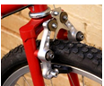 用手捏刹车把手
C．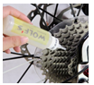 给转轴加润滑油
D．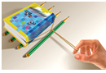 用铅笔移动书本
10、如图所示，F点发出的两条光线经凸透镜后的折射光线平行于主光轴，P为2倍焦距处，则下列说法正确的是（ ）
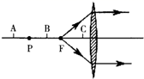
A．物体放在A点时，所成的像跟照相机的成像性质相同
B．物体放在B点时，无法用眼睛直接观察到像
C．物体放在C点时，所成的像跟投影仪的成像性质相同
D．物体放在C点时，经凸透镜成正立、放大的实像
第Ⅱ卷（非选择题 80分）
二、填空题（10小题，每小题3分，共计30分）
1、如图，将一边长为10 cm的正方体木块放入装有某液体的圆柱形容器中、木块静止时露出液面的高度为2 cm，液面比放入前升高1 cm，容器底部受到液体的压强变化了80 Pa，则木块底部受到液体压强为 Pa，木块受到的浮力为 N。
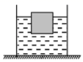
2、如图是A端开口B端封闭的L形容器，内盛有水，已知B端顶面离容器底6 cm，A端内液面离容器底26 cm．则B端顶面受到水的压强为 Pa．
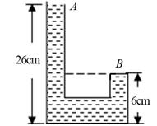
3、如图在粗糙斜面上将一个重为16N的物体匀速拉到高h处，沿斜面向上的拉力为10N，斜面长s＝2m、高h＝1m。其中物体受到的摩擦力大小为 N，斜面的机械效率为 。在高度相同时，斜面越长越 （选填“省力”或“费力”）。
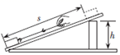
4、如图,是三种类型剪刀的示意图,请你为铁匠师傅选择一把剪铁皮的剪刀,你会选择 (选填“A”、“B” 或“C”)剪刀，这样选择的目的是为了省 。
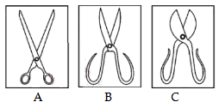
5、小明探究用滑轮匀速提升物体时，加在绳子自由端的拉力F与所提升物体重力G的关系。在实验过程中，小明将实验数据记录在表格中。请你认真分析表格中的数据，归纳出拉力F与重力G的关系。则力F与重力G的关系式是 。
G/N | 1 | 2 | 3 | 4 | 5 | 6
F/N | 0.8 | 1.3 | 1.8 | 2.3 | 2.8 | 3.3

6、下面列举了一些应用物理知识的实例：a．刀用久了磨一磨再用；b．刀的把柄一般都做得较粗大一些；c．汽车行驶一段时间后须换机油；d．在乒兵球比赛中，运动员常用干布抹乒兵球；e．货车运载货物时不能装得太高，且要用绳子绑紧；f．掷铁饼时，运动员先猛转几圈才让铁饼出手。其中属于减小压强的应用是 ；属于增大摩擦的应用是 ；利用惯性的应用是 。(填序号)
7、用大小为10Ｎ 的水平推力推静止在水平地面上的桌子，但没有推动，桌子受到的摩擦力 （小于／等于／大于）10Ｎ．假如运动的物体所受的一切外力同时消失，它将保持 运动状态。
8、两个完全相同的圆柱形容器放在水平桌面上，分别装有质量相等的水和酒精，液面高度如图所示，则甲容器中液体对容器底部的压强 乙容器中液体对容器底部的压强；甲容器中点A和乙容器中点B在同一水平线上，则p_{A} p_{B}，已知ρ_{水}＞ρ_{酒精}（两空均选填“<”、“>”或“=”）。
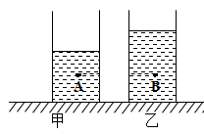
9、著名的 实验有力地证明了大气压的存在，海拔高度越高，大气压强越 , 若在同一地点用水代替水银做实验，则测出的大气压值将 （选填“变小”、“不变”或“变大”）。
10、2021年5月15日，我国首次火星探测任务天问一号探测器在火星乌托邦平原南部预选着陆区着陆，在火星上首次留下中国印迹，迈出了我国星际探测征程的重要一步。5月22日，天问一号着陆器打开，我国火星探洲车 “祝融号”（如图所示）展开太阳能翼板，驶离着陆器开始了火星漫步之旅。火星车有六个宽大的车轮，这是为了 压强；车轮表面有凹凸不平的纹路，这是为了 摩擦。
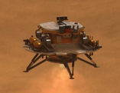
三、计算题（3小题，每小题10分，共计30分）
1、赛龙舟是我国民间的一项传统体育项目。端午节期间，深圳南澳会举办龙舟赛，俗称“扒龙船”。某次龙舟赛的赛程为450m，龙舟上共有20名划手、1名鼓手、1名舵手，满载后的龙舟总质量约为1500kg。求（g取10N/kg）：
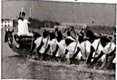
（1）参赛的“宝龙队”以1min40s夺冠，“宝龙队”的平均速度为多少？
（2）当载人龙舟静止于水面时，载人龙舟所受到的浮力为多少？
（3）当载人龙舟静止于水面时，位于水下0.4m处的龙舟底部受到水的压强是多大？
2、防疫期间，小慧的爸爸驾驶一辆东风牌的厢式货车，为社区运送物资，如图所示，当该车满载货物时总质量为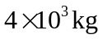，该车在平直公路上由东向西行驶，汽车的牵引力为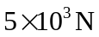，在此过程中汽车受到的阻力为汽车总重力的0.1倍（g=10N/kg），求
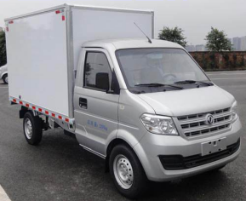
（1）该车满载货物时受到的重力是多少？
（2）该车行驶过程中受到的阻力是多少？
（3）汽车沿水平方向行驶时受到的合力是多少？方向如何？
3、如图，容器重1N，底面积为20cm²，高为25cm，容积为600cm³，盛满水后置于水平桌面上，求水对容器底的压力和桌面所受的压强（g取10N/kg）
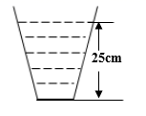
四、实验探究（2小题，每小题10分，共计20分）
1、如图所示，小文同学使用U形管压强计来探究液体内部压强规律。小文将U形管压强计带有橡皮膜的探头浸入两种密度不同的液体中的不同深度，把对应的U形管左右液面高度差∆h（cm）数据记录在下表中。
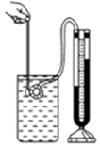
实验序号 | 液体密度ρ（×10³kg/m³） | 橡皮膜中心深度h（cm） | U形管左右液面高度差∆h（cm）

1 | 1 | 4 | 3.5
2 | 1 | 6 | 5.4
3 | 1 | 8 | 7.3
4 | 2 | 2 | 3.5
5 | 2 | 3 | 5.4
6 | 2 | 4 | 7.3
（1）U形管压强计使用过程中，橡皮膜中心所受压强越大，U形管左右液面高度差越 （选填“大”或“小”）；
（2）分析比较实验数据并得出结论：
a.分析比较实验序号1、2、3（或4、5、6）中h和∆h数据及相关条件可得出初步结论，同种液体内部， ；
b.分析比较实验序号 中及相关条件可得出初步结论：液体内部某一深度的压强大小与液体密度有关，液体密度大，液体压强大；
c.分析比较实验序号1、4（或2、5或3、6）中ρ、h和∆h数据及相关条件可得出初步结论： ；
（3）该实验中所用U形管中填充的液体应该是____（填写选项序号“A”“B”或“C”）。
A．浓硫酸 B．水银 C．水
2、小明在做“探究滑动摩擦力的大小与哪些因素有关”的实验，实验过程如图所示。
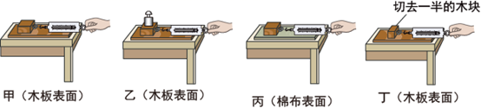
（1）此实验中小明是根据 原理测出摩擦力的大小的；
以上内容仅为本文档的试下载部分，为可阅读页数的一半内容。如要下载或阅读全文，请访问：https://d.book118.com/657140032052006035

